**---62TH4-Thiết Kế & Phát Triển Game---**

**NHÓM 4D**

**Đồ án Game: “Roguelike”**

1. Hight Concept

“ Hành trình sống còn của người đàn ông trong bối cảnh hậu tận thế”

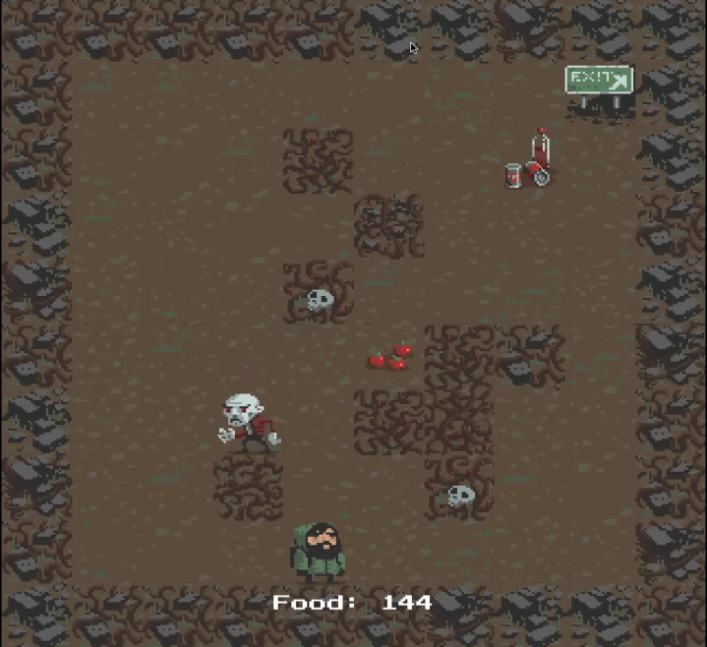

*Hình Ảnh Trong Game*

* Mô Tả Ngắn:
* "Rougelike" là một trò chơi sinh tồn 2D độc đáo đưa người chơi vào một thế giới sau đại hủy diệt. Trải qua những thách thức khó khăn, người chơi sẽ phải nắm bắt mọi cơ hội để sống sót trong một môi trường đầy nguy hiểm, nơi tình hình thay đổi nhanh chóng và sự quyết định của bạn có thể làm thay đổi số phận.

1. Pitch Doc

Đặc Điểm Nổi Bật:

* Đồ Họa 2D Tuyệt Vời:

Trò chơi không chỉ giới thiệu người chơi vào một thế giới hậu tận thế bí ẩn mà còn chứa đựng bức tranh pixel-art tuyệt vời, mỗi pixel đều tạo nên một không gian đầy tính nghệ thuật. Từ chi tiết của những ngôi nhà đổ nát đến bóng tối đậm đà của rừng cây dày đặc, mọi hình ảnh đều hòa mình vào không khí u tối của thế giới đổ nát, tạo nên một trải nghiệm thị giác độc đáo và hấp dẫn.

* Sinh Tồn Linh Hoạt:

Khám phá thế giới hậu tận thế không chỉ đòi hỏi khả năng sinh tồn mà còn là sự linh hoạt trong quản lý tài nguyên. Người chơi sẽ phải đối mặt với quyết định khó khăn khi lựa chọn giữa việc sử dụng tài nguyên ngay tại chỗ hay giữ lại để dành cho những thời điểm khẩn cấp. Tạo ra nơi an toàn không chỉ là một mục tiêu mà còn là một cuộc chiến với thời gian và nguy cơ.

* Thách Thức Đa Dạng:

Mỗi bước di chuyển đều mang theo những thách thức mới và đa dạng. Quái vật không chỉ là những sinh linh hung dữ mà còn là biểu tượng của sự sống sót trong môi trường đầy nguy hiểm. Bạn sẽ phải đối mặt với không chỉ thảm họa sinh tồn mà còn với những tình huống không lường trước, nơi sự sáng tạo và quyết định nhanh chóng trở thành chìa khóa cho sự sống sót.

Hệ Thống Lối Chơi Đa Dạng: Người chơi có thể lựa chọn giữa sự tinh tế của việc lẩn tránh hoặc đương đầu với quái vật, tạo ra nhiều cách tiếp cận và kịch bản kịch tính.

Khi chơi game, người chơi sẽ được tác động bởi rất nhiều khía cạnh khác nhau. Như hình ảnh trong game, âm thanh phát ra trong game. Cách điều khiển nhân vật. Người chơi phải suy nghĩ chiến lược hợp lý,thao tác phù hợp để có thể hoàn thành màn chơi.

* Mục Tiêu Chính:

Mục tiêu của "Rougelike" là tạo ra một trải nghiệm động, tương tác và đầy kịch tính cho người chơi, khám phá một thế giới tận thế hấp dẫn và đầy thách thức, đồng thời thúc đẩy sự sáng tạo và quyết định chiến lược trong việc sinh tồn.

Giúp người chơi nhập vai vào khung cảnh trong game, tạo ra những cảm xúc mà không bao giờ có ngoài đời thực. Mang lại những phút giây thư giãn, giải trí sau những giờ học tập và làm việc căng thẳng. Từ việc chơi game, giúp người chơi có cái nhìn tích cực hơn về cuộc sống ngoài đời thực,giúp cho mọi người nâng cao chất lượng học tập ,làm việc hiệu quả hơn sống có trách nhiệm và có ích cho xã hội hơn.

* Đối Tượng Nhắm Đến:

"Dành cho những người yêu thích sự hồn nhiên của đồ họa pixel-art và đồng thời mê mẩn thể loại sinh tồn, " Rougelike " là một cuộc phiêu lưu (đắm chìm) độc đáo. Dựa trên đối tượng người chơi thích thú với việc xây dựng và quản lý cộng đồng, trò chơi không chỉ là một thách thức về sinh tồn mà còn là sân chơi cho sự sáng tạo chiến lược.

Đối tượng của chúng tôi là những người chơi đam mê tìm hiểu về thế giới hậu tận thế độc đáo, nơi mà mọi quyết định của họ đều ảnh hưởng đến số phận của cộng đồng. Bạn là người thích khám phá và tìm kiếm cơ hội mới, hoặc là người thích tận dụng môi trường và xây dựng một nơi an toàn, " Rougelike " sẽ là nơi cho bạn thể hiện sự sáng tạo và quyết định chiến lược trong một thế giới tận thế đầy thách thức."

* Thiết Lập Dự Kiến:

Dự kiến phát hành trên nền tảng PC, "Rougelike" hứa hẹn đem đến cho người chơi một trải nghiệm độc đáo và hấp dẫn trong thế giới hậu tận thế khắc nghiệt.

1. Concept Doc

* Chi tiết hóa pitch doc, làm rõ một số khía cạnh quan trọng để có thể định vị sản phẩm (trên thị trường)
* **Thể loại:** game nhập vai, góc nhìn ngang
* **Game player**
* Nhân vât có thể di chuyển theo 4 hướng, trên, dưới, phải trái.Đi thu thập thức ăn để tăng năng lượng của mình, khi di chuyển trừ năng lượng, khi hết năng lượng sẽ thua, khi tới đích vẫn còn năng lượng thì sẽ sang màn tiếp theo.
* Nhân vật trải qua 3ngày trong game có các tương đương với 3 màn, qua mỗi màn sẽ tăng thêm cấp độ khó của trò chơi, thêm phản diện. Người chơi phải thu thập đủ các tài nguyên xung quanh trên hiện trưởng để rồi đi tới đích để có thể mở cửa đi sang màn tiếp theo
* **Đặc trưng**: Trò chơi đơn giản mang tính thư giãn giải trí cao.
* **Thế giới trong game**: Có các khu chiến trường khác nhau với quái thú và lương thực mới, chướng ngại vật , độ khó được sắp xếp từ thấp đến cao
* Game sẽ trải qua các cấp độ tương đương với các day , mỗi cấp độ sẽ có cấu trúc thiết kế khác nhau, ví dụ:
* Day 1  
  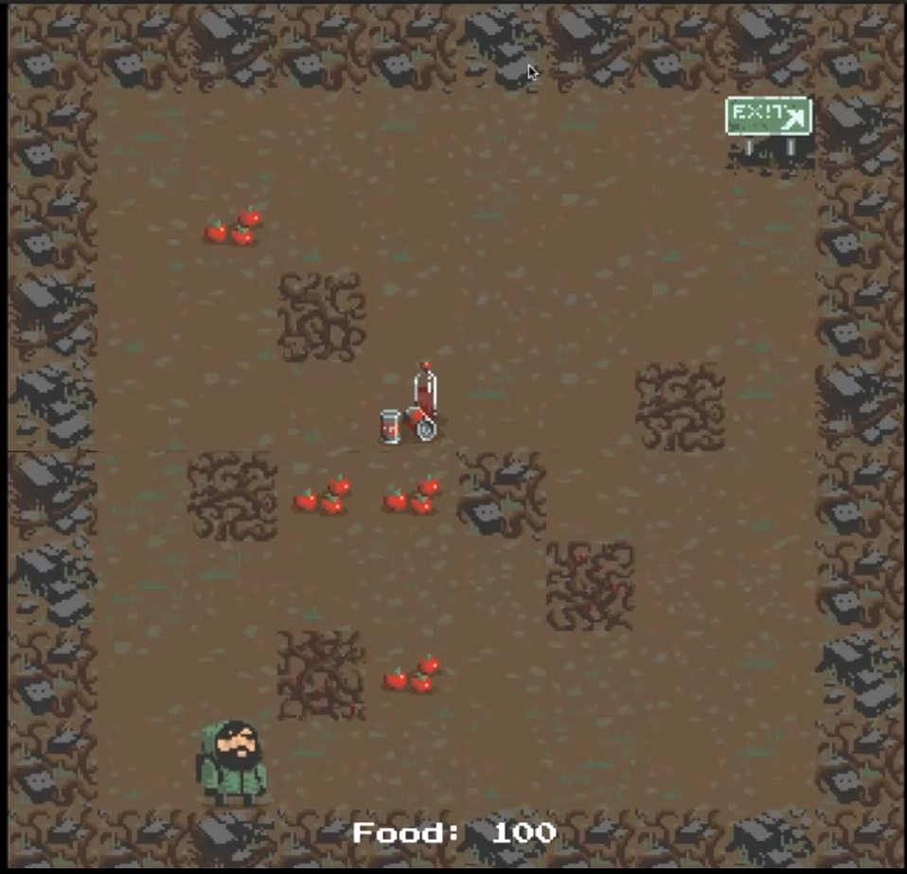
* Day 2  
  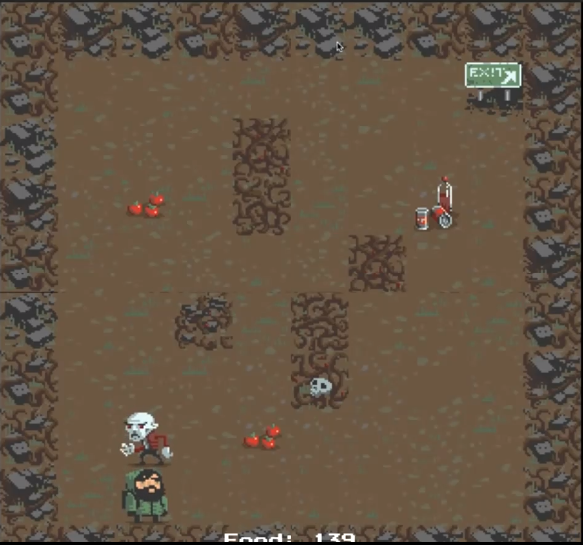
* Day 3  
  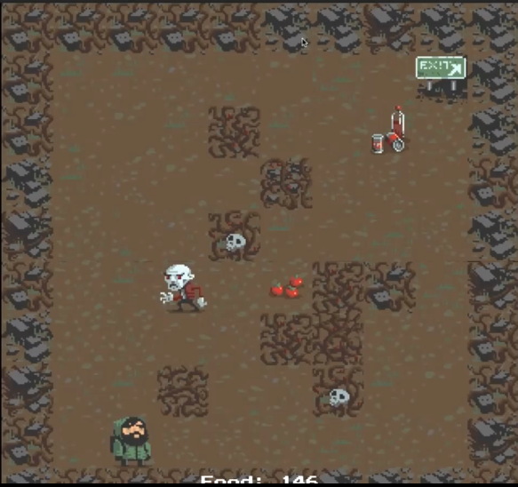
* **Cốt truyện:**  
  Sống sót bằng cách thu thập tài nguyên xung quanh trên hiện trường nhưng hãy cẩn thận để không gặp phải xác sống.  
  Dự án người nhặt rác  
  trò chơi nhỏ theo phong cách lừa đảo theo lượt, trong đó chúng tôi có một người chơi có thể di chuyển qua từng không gian cấp độ một, mỗi lần di chuyển , anh ta sẽ mất một trong các điểm thức ăn của mình, anh ta có thể tái tạo bằng cách thu thập thức ăn nhặt được trên chiến trường. Người chơi phải né tránh kẻ thù có thể tấn công mình vì sẽ bị trừ điểm thức ăn của mình.Và cố gắng sống sót trong càng nhiều cấp độ hoặc số ngày càng tốt

1. Design Doc

Design Document: Hướng Dẫn Cho Người Mới Tham Gia Trong Quá Trình Phát Triển Game Roguelike Trên Unity

* Giới Thiệu

Design doc không chỉ là một tài liệu, mà là một khung chính kèm theo nhiều tài liệu kèm theo. Đây không chỉ là một tài liệu làm từ đầu, mà thường bao gồm phụ lục hợp đồng giữa studio và nhóm về sản phẩm kết quả. Design doc là tài liệu được bổ sung liên tục trong quá trình phát triển game cho đến khi phát hành.

* High Concept và Giới Thiệu Nhóm

1.1 **High Concept:**

- Một roguelike game kết hợp với yếu tố hành động căng thẳng thú vị và không dễ dàng chán.

- Concept art về nhân vật và môi trường.

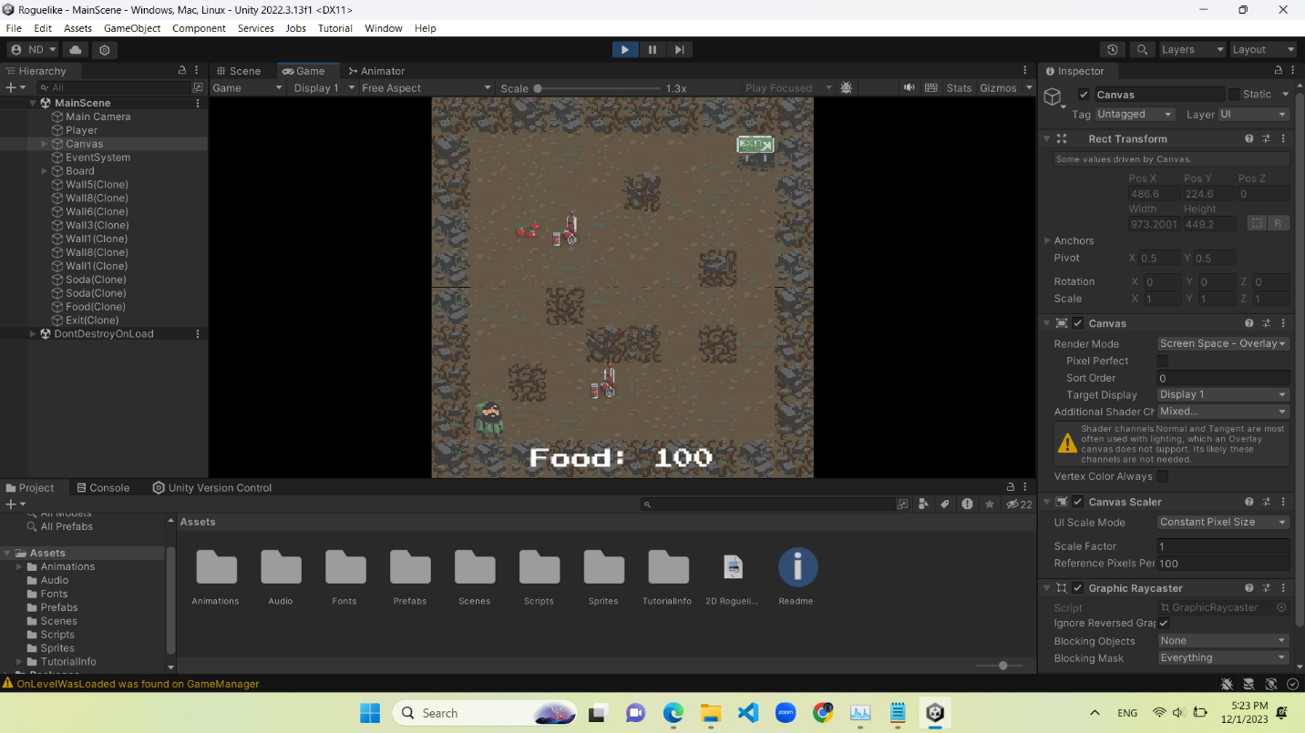

1.2 **Nhóm Làm Game:**

- Tên nhóm: " game Roguelike "

## Phần 2: Tổng Quan Về Game

2.1 **Thông Tin Cơ Bản:**

- Thể loại: Roguelike hành động cổ điển.

- Đối tượng người chơi: Yêu thích thể loại roguelike và game cổ điển.

- Dãy sự kiện: Hành động nhanh, đối mặt với thách thức.

2.2 **Game Flow:**

- Di chuyển với 4 hướng né tránh vật cản đối đầu kẻ thù tìm kiếm nối ra.

- Look & Feel: Phong cách pixel art và âm thanh retro.

- Tác động: Tăng cường tâm trạng hồi hộp và thách thức.

2.3 **Mục Tiêu Trải Nghiệm:**

- Mục tiêu: Cung cấp trải nghiệm chơi game thú vị về tuổi thơ.

- Trải nghiệm được tích hợp: Mỗi màn chơi là một thách thức mới.

## Phần 3: Gameplay và Mechanics

3.1 **Gameplay:**

- Cách chơi chính: Di chuyển, tấn công, tìm vật phẩm và nối ra.

- Options: vật phẩm, boss ẩn…

3.2 **Mechanics:**

- Quy luật: Hệ thống turn-based, sự đa dạng của môi trường.

- Đòi hỏi chi tiết: Sự quyết định của người chơi ảnh hưởng đến diễn biến.

3.3 **Ràng Buộc:**

- Đảm bảo các môi trường và quy tắc chơi luôn tạo ra thách thức và kịch tính.

## Phần 4: Story, Setting và Character

4.1 **Story:**

- Cốt truyện: Một hành trình qua các tầng nguy hiểm của player để đánh bại quái vật cuối cùng giành giật sự sống.

4.2 **Narrative:**

- Lời thuật: Những mảnh ghép cốt truyện được tìm thấy trong hang động.

4.3 **Game World:**

- Mô tả thế giới: đa dạng với mỗi tầng là một bản đồ mới.

4.4 **Characters:**

- Chi tiết về nhân vật: Nhân vật chính và kẻ thù trong hình hài quái vật.

- Cấp độ và chỉ số: chỉ số độ khó tăng dần mỗi khi người chơi qua màn.

## Phần 5: Màn Chơi

5.1 **Chi Tiết Màn Chơi:**

- Phải vười qua vật cản nhanh nhất, giữ cho sự sống(FOOD)phải cao để đến với vòng tiếp theo

- Đường đến nối ra có vô cùng nhiều vật cản , phải chiến đấu với quái vật.

5.2 **Đánh Giá và Thưởng:**

- Giữ cho sự sống(FOOD) không xuống dưới 0.

5.3 **Trải Nghiệm Người Chơi:**

- Độ khó càng tăng thách thức càng lớn

## Phần 6: Giao Diện

6.1 **Hệ Thống Thị Giác:**

- HUD: Hiển thị map, quái vật, vật phẩm.

- Menu:

- Chế độ camera: Góc camera thứ 3 bao quát rộng lớn.

6.2 **Hệ Thống Điều Khiển:**

- Người chơi điều khiển bằng bàn phím .

6.3 **Âm Thanh:**

- Âm thanh retro phù hợp với phong cách pixel art.

6.4 **Hệ Thống Trợ Giúp:**

## Phần 7: Game Matrix

[Mô tả cụ thể về Game Matrix]